Carta de Intención

Estimados

LiquorStore ¨Bendito Alcohol¨ necesita de un software de The Legion of Software Developers. El propósito de esta Carta de intenciones es resumir nuestro análisis hasta el día de la fecha y confirmar nuestras respectivas intenciones con respecto al programa.

1. LiquorStore ¨Bendito Alcohol¨ necesita de un software de The Legion of Software Developers para la venta de sus productos.
2. El Software debe estar echo en inglés para el entendimiento de los consumidores.
3. El Programa deberá estar centrado en la venta de licores, snacks y combos, solo para personas mayores de 18 años que deseen comprar a domicilio de una manera mas rápida y sencilla, en el cual muestre un menú respectivo en el cual especificará el tipo, la marca, el tamaño y el precio de los productos.
4. En función de esto el consumidor podrá elegir entre toda la variedad de productos y crear un orden en donde podrá agregar snacks como papa fritas, maní y chicle, aparte tendrá que estar incluido una sección de combos en la que estarán bebidas y snacks específicos donde estará un descuento considerable que comprar por separado.
5. El consumidor después de haber elegido todo su pedido, él podrá elegir su método de pago con tarjeta o efectivo, donde este tendrá que llenar una factura electrónica donde completara sus datos personales como nombre, dirección de correo electrónico, cédula y edad.
6. Después de que el consumidor complete todos los datos se mostrara el precio total y aparecerá una opción donde el programa solicitará una aprobación en la que el consumidor confirmara o rechazara su pedido.

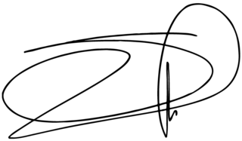 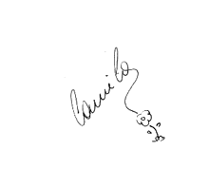

_______________________ ______________________

Firma Cliente Firma Lider